BÀI 1. MỘT SỐ KHÁI NIỆM CƠ BẢN VỀ LẬP TRÌNH C++

1. Thuật toán (Algorithm)
1.1. Khái niệm
• Thuật toán là khái niệm cơ sở của toán học và tin học.
• Thuật toán là phương pháp thể hiện lời giải của vấn đề – bài toán.
• Thuật toán là dãy các thao tác, các hướng dẫn rõ ràng, được sắp xếp theo một trình tự xác định, sao cho 2 bộ xử lý (người/máy) khác nhau, với cùng điều kiện đầu vào như
nhau thì sau một số bước hữu hạn thực hiện, sẽ cho kết quả giống nhau.
1.2. Các công cụbiểu diễn thuật toán
- Ngôn ngữ tự nhiên: là ngôn ngữ liệt kê các bước, mô tả thuật toán theo ngôn ngữ tự nhiên của con người.
Ví dụ: Thuật toán xác định trị lớn nhất trong 5 số nguyên.
B1. Gọi a, b, c, d, e là 5 biến lưu trữ các trị nguyên cho trước (nhập từ bàn phím).
B2. Gọi max là biến lưu trữ trị lớn nhất trong 5 số nguyên trên, và giả sửa có trị lớn nhất.
B3. Lần lượt so sánh trị của max với các biến b, c, d, e còn lại. Nếu trị của max nhỏ hơn bất kỳ biến nào thì gán trị của biến đó cho max.
B4. Xuất kết quả trị biến max ra màn hình

- Lưu đồ thuật toán hay sơ đồ khối (Flow chart): là công cụcho phép biểu diễn thuật toán một cách trực quan.
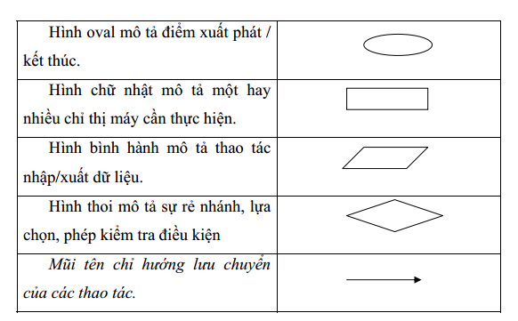
2. Ngôn ngữ lập trình (NNLT)
Các thành phần cơ bản của NNLT bao gồm:
• Bộ kí tự (character set) hay bảng chữ cái dùng để viết chương trình.
• Cú pháp (syntax) là bộ quy tắc để viết chương trình.
• Ngôn ngữ máy (machine language) hay còn gọi là NNLT cấp thấp, ngôn ngữ máy sử dụng bảng chữ cái chỉ gồm 2 kí tự 0, 1.
• Ngôn ngữ lập trình cấp cao nói chung không phụ thuộc vàoloại máy tính cụ thể. Chương trình viết bằng NNLT cấp cao sử dụng bộ kí tự phong phú hơn, và phải được chuyển đổi
sang dạng mã máy để máy tính có thể hiểu được bằng chương trình dịch. Một số NNLT cấp cao thông dụng hiện nay: Pascal, C, C++, Java, Smalltalk, Basic, Ruby, Fortran,
Algol, Lisp, Prolog, Cobol, …

3. Cấu trúc chương trình c++
+ Phần khai báo:
#include <bits/stdc++.h>
using namespace std;
+ Phần thân chương trình:
int main()
{
Dãy lệnh
}
4. Các kiểu dữliệu cơbản (basetype)
4.1. Số nguyên
Tên kiểu:int
Kích thước: 2 bytes và có phạm vi biểu diễn giá trị -32768 . . 32767
Các phép toán áp dụng được trên kiểu int::
• Các phép toán sốhọc: +, -, *, /, %
• Các phép toán so sánh: <, <=, >, >=, ==, !=
• Các phép toán dịch chuyển số học: >>, và <<
• Các phép toán trên bit: ~ (not bit), & (and bit), | (or bit), ^ (xor bit)
4.2. Số thực (độ chính xác đơn – 6 chữ số lẻ)
Tên kiểu: float
Kích thước: 4 bytes và có phạm vi biểu diễn giá trị –3.4E ^{–38} .. 3.4E ⁺³⁸
Các phép toán áp dụng được trên kiểu float:
• Các phép toán sốhọc: + , -, *, / (không có phép toán %)
• Các phép toán so sánh: <, <=, >, >=, ==, != 24
4.3. Số thực (độchính xác kép – 15 chữ số lẻ):
Tên kiểu: double (Mặc định trong Visual C++)
Kích thước: 8 bytes và có phạm vi biểu diễn giá trị -1.7E ⁻³⁰⁸ .. 1.7E⁺³⁰⁸
Các phép toán áp dụng được trên kiểu double: như kiểu float
4.4. Kí tự
Tên kiểu: char
Kích thước: 1 byte và có phạm vi biểu diễn giá trị -128 .. 127
Các phép toán áp dụng được trên kiểu char:
• Các phép toán sốhọc: +, -, *, /, %
• Các phép toán so sánh: <, <=, >, >=, ==, !=

